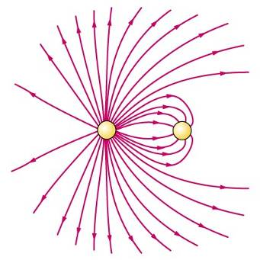
Indicaciones: Resuelve el examen de manera clara, limpia y lo más ordenadamente posible. Ocupa las hojas necesarias, anotando el nombre en cada una de ellas.

1. La figura 1 muestra las líneas de fuerza correspondientes a un sistemas de dos cargas puntuales:
Figura 1
a) ¿cuáles son los valores relativos de las cargas?
b) ¿cuáles son los signos de las cargas?
c) ¿en qué región del espacio es más intenso el campo?
d) ¿en cuáles es más débil?

2. Tres cargas +q, +Q y –Q se sitúan en los vértices de un triángulo equilátero, como se muestra en la figura 2.La fuerza neta sobre la carga +q debida a las otras dos cargas es:
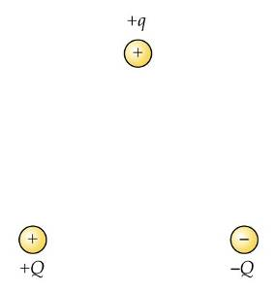

a) verticalmente hacia arriba
b) verticalmente hacia abajo
Figura 2
c) cero
d) horizontal hacia la derecha
d) horizontal hacia la izquierda

3. Dos pequeñas esferas, ambas con una carga positiva, tienen una carga combinada total de 4x10⁻⁸C. ¿Cuál es la carga de cada esfera si su fuerza de repulsión es 27X10⁻⁵ N cuando se encuentran separadas 0.1 m?

4. ¿Cuál de los siguientes diagramas representa mejor un dipolo eléctrico?
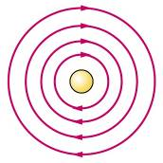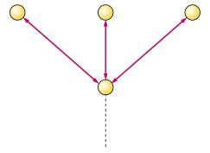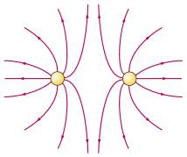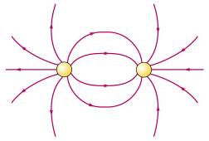
(a) (b) (c) (d)

5. El campo eléctrico en el interior de la membrana celular es E≈10⁷ N/C. Calcúlese la fuerza que experimenta un ión Na⁺ cuando atraviesa la membrana.

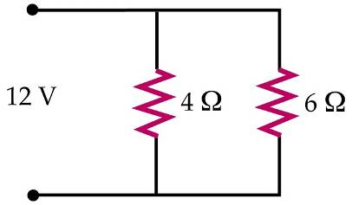
6. Una resistencia de 4 Ω y otra de 6 Ω se conectan en paralelo como se muestra en la figura 3, un voltaje de 12 V se aplica al circuito.
Calcular:
a) la resistencia total del circuito
b) la corriente que circula por el circuito
Figura 3
c) la corriente que circula por cada resistencia
d) la potencia en cada resistencia

7. Una fibra nerviosa (axón) se puede considerar como un cilindro conductor con un valor de resistividad: ρ_{axón} ≈ 2 Ωm. Si su diámetro es de 20μm y tiene una longitud de 1.75 m. ¿Cuál es su resistencia?
8. Dos cables del mismo material e igual longitud tienen diámetros distintos. El cable A tiene un diámetro doble al del B. Si la resistencia del alambre B es R, ¿cuál es la resistencia del alambre A?
a) R b) 2R c) 4R d) R/4

9. Dos alambres de cobre cilíndricos tienen la misma masa. El alambre A tiene el doble de longitud que el de B. La relación de sus resistencias es:
a) R_{A}=8R_{B} b) R_{A}=4R_{B} c) R_{A}=2R_{B} d) R_{A}=R_{B}

10. Por una resistencia circula una corriente I. La potencia disipada en la resistencia es P. ¿Cuál es la potencia disipada si por la misma resistencia circula una corriente 3I ? (suponemos que el valor de la resistencia permanece constante)
a) P b) 3P c) P/3 d) 9P e) P/9

11. La potencia disipada en una resistencia es P cuando se le suministra un voltaje V. Si aumenta el voltaje a 2V (sin cambio en la resistencia). ¿cuál es la potencia disipada en la resistencia?
a) P b) 2P c) 4P d) P/2 e) P/4

12. Calcular el valor de la fuerza magnética que actúa sobre un protón que se mueve a una velocidad de 4.46 m/s en el sentido positivo de las x en el interior de un campo magnético de 1.75 T dirigido en el sentido positivo del eje z. Representa el diagrama de fuerzas.

13. Una carga de valor q = -3.64 x 10⁻⁹ C se mueve con una velocidad de 2.75 x 10⁶ m/s. Hallar la fuerza que actúa sobre la carga si el campo magnético es:
a) B = 0.38 T en dirección del eje de las y.
b) B = 0.75 T en dirección del eje x y 0.75 T en dirección del eje y.
c) B = 0.65 T en dirección del eje de las x.
d) B = 0.75 T en dirección del eje x y 0.75 T en dirección del eje y.

Representa para cada inciso el respectivo diagrama de fuerzas.

¡! Suerte ¡!

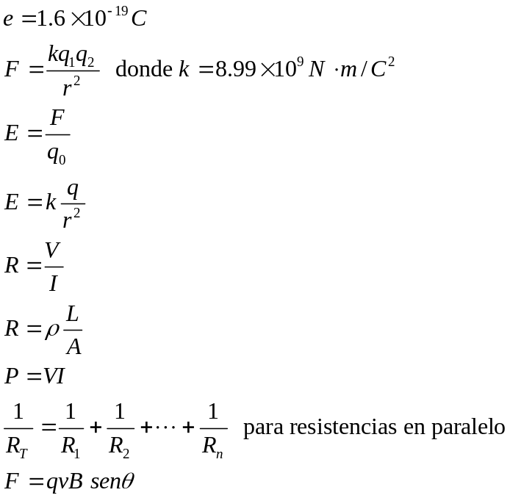
Fórmulas y constantes necesarios.

